Решение заданий учебной практики студента группы ИСП 44-9 Вершинин Никита Андреевич
Фамилия, имя, отчество студента

Задание учебной практики
ПМ 06. Сопровождение информационных систем
по специальности 09.02.07 Информационные системы и программирование
Руководитель практики Шадрина Арина Юрьевна
- Проанализировать бизнес-процессы в техникуме.
- Разработать график разработки и внедрения информационной системы.
- Создать информационную систему для учета техники в техникуме.
- Разработать техническое задание на внедрение информационной системы.
- Разработать перечень обучающей документации на информационную систему.
- Разработать руководства оператора.
- Создать резервную копию информационной системы.
- Выполнить обслуживание информационной системы в соответствии с пользовательской документацией.
- Разработать и оформить предложения по расширению функциональности информационной системы.

      - Проанализировать бизнес-процессы в техникуме
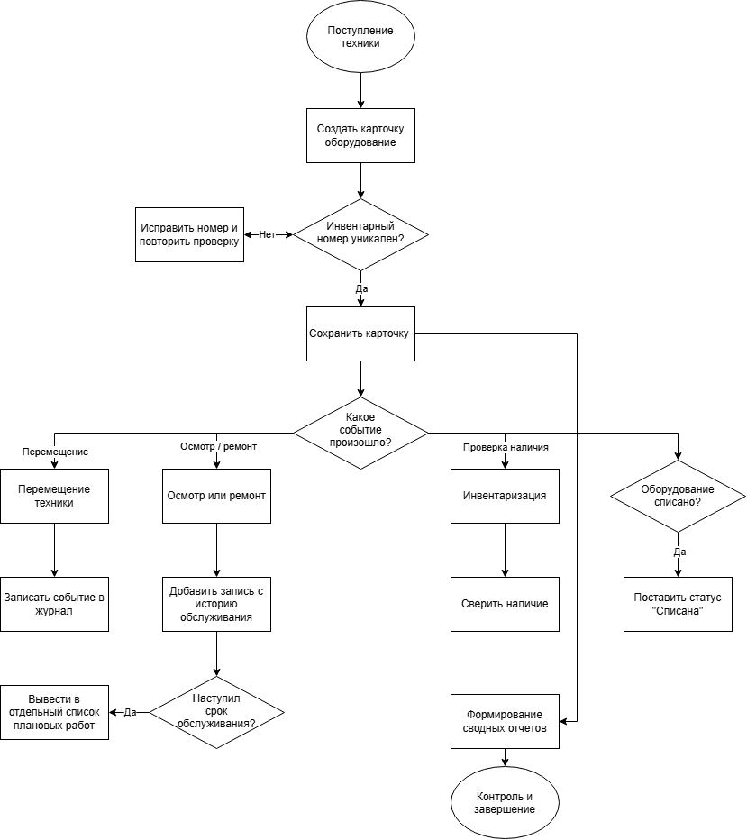
Рисунок 1 – Анализ бизнес-процессов

      - Разработать график разработки и внедрения информационной системы
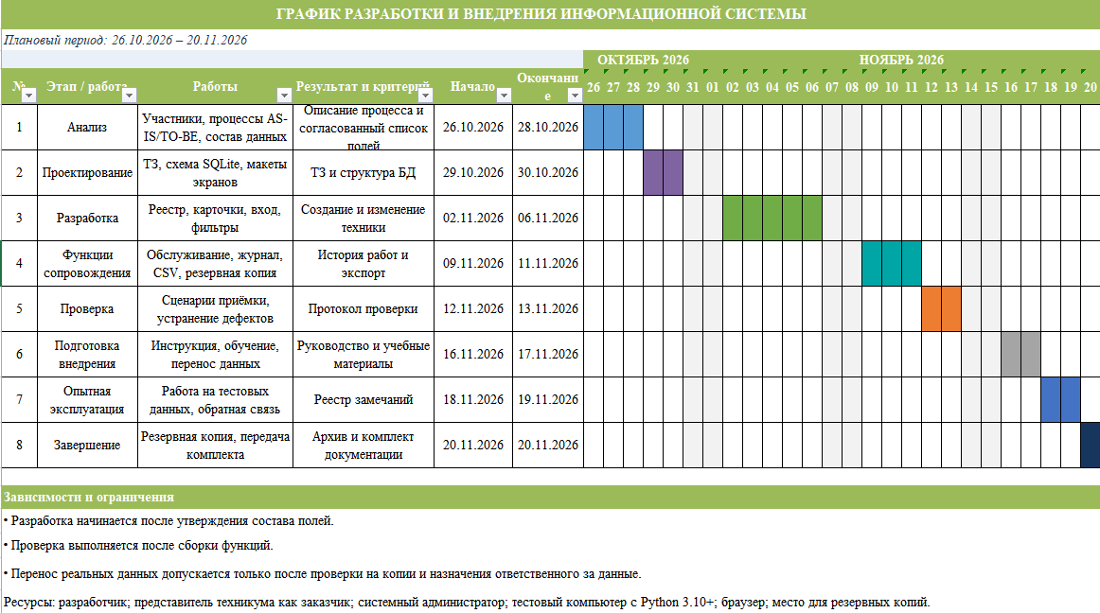
Рисунок 2 – График разработки и внедрения информационной системы
      - Создать информационную систему для учета техники в техникуме
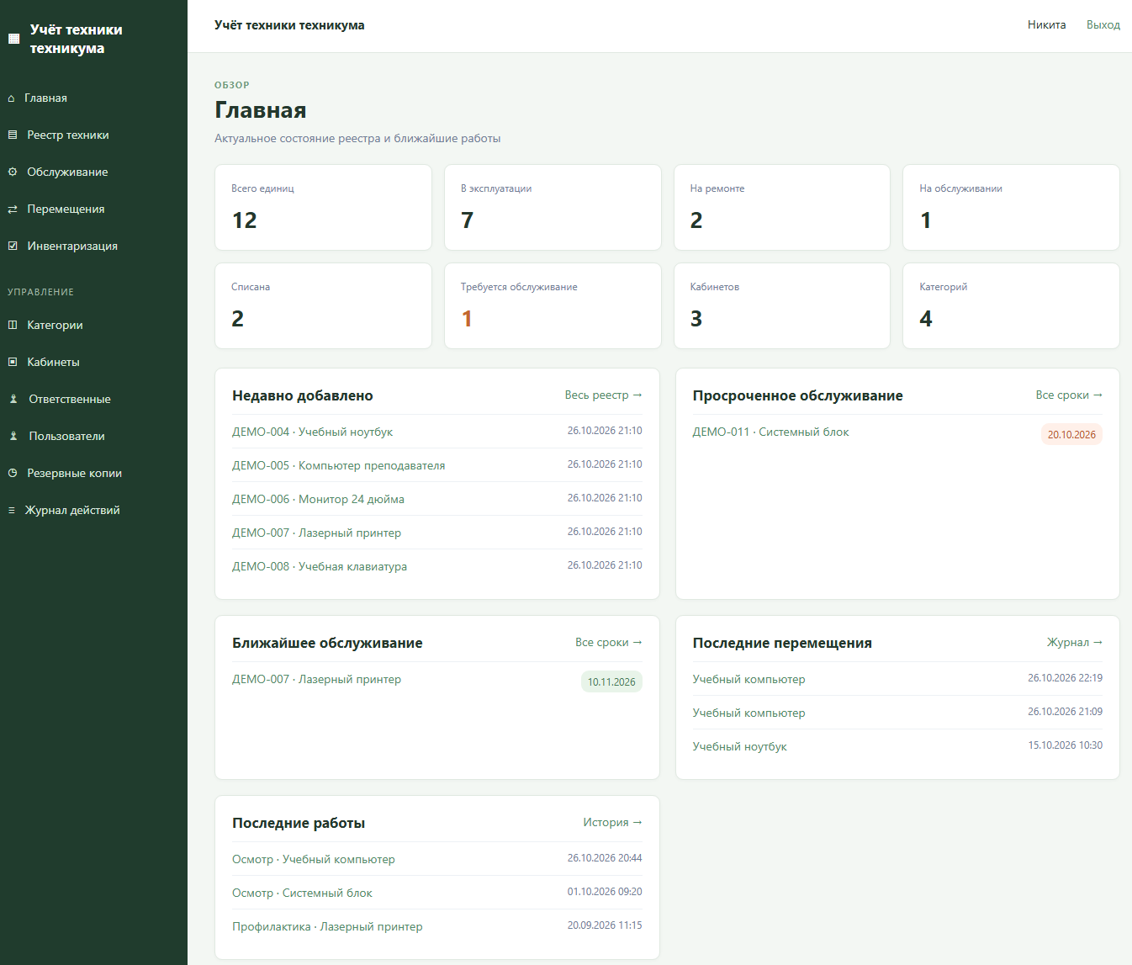
Рисунок 3 – Главная

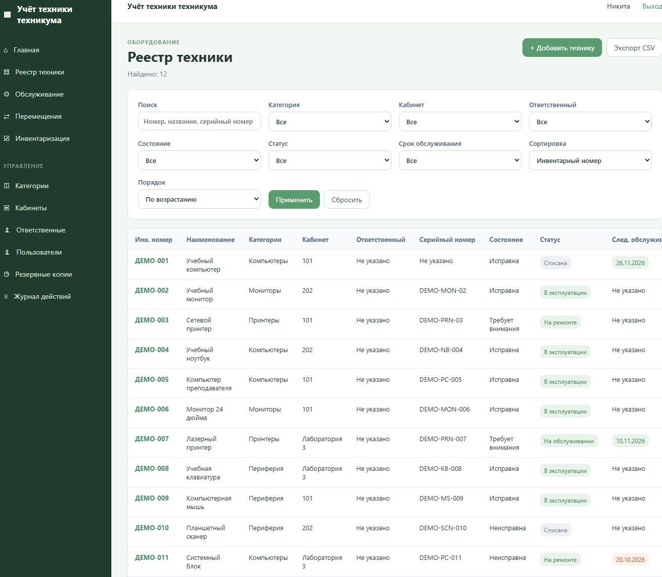
Рисунок 4 – Реестр техники
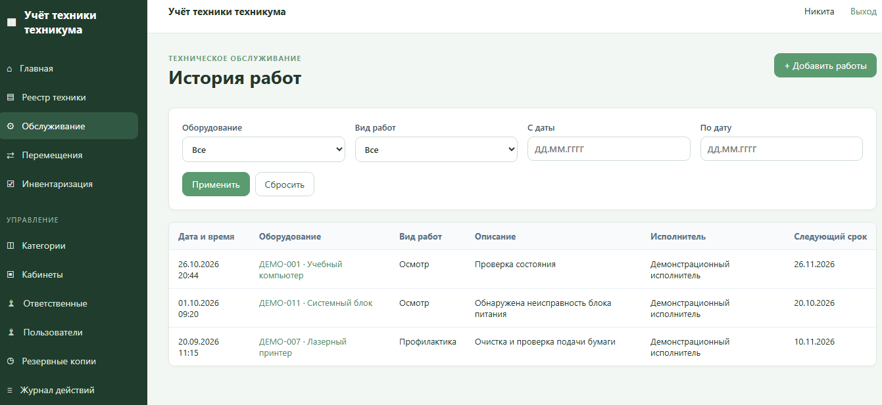
Рисунок 5 – История работ

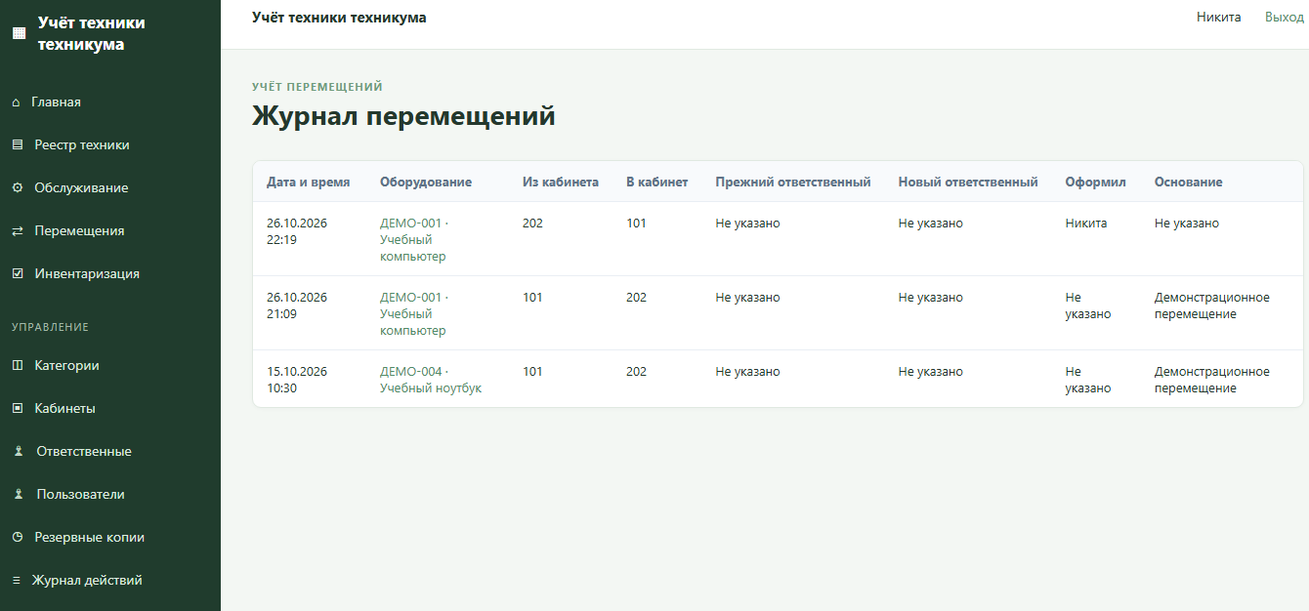
Рисунок 6 – Журнал перемещений

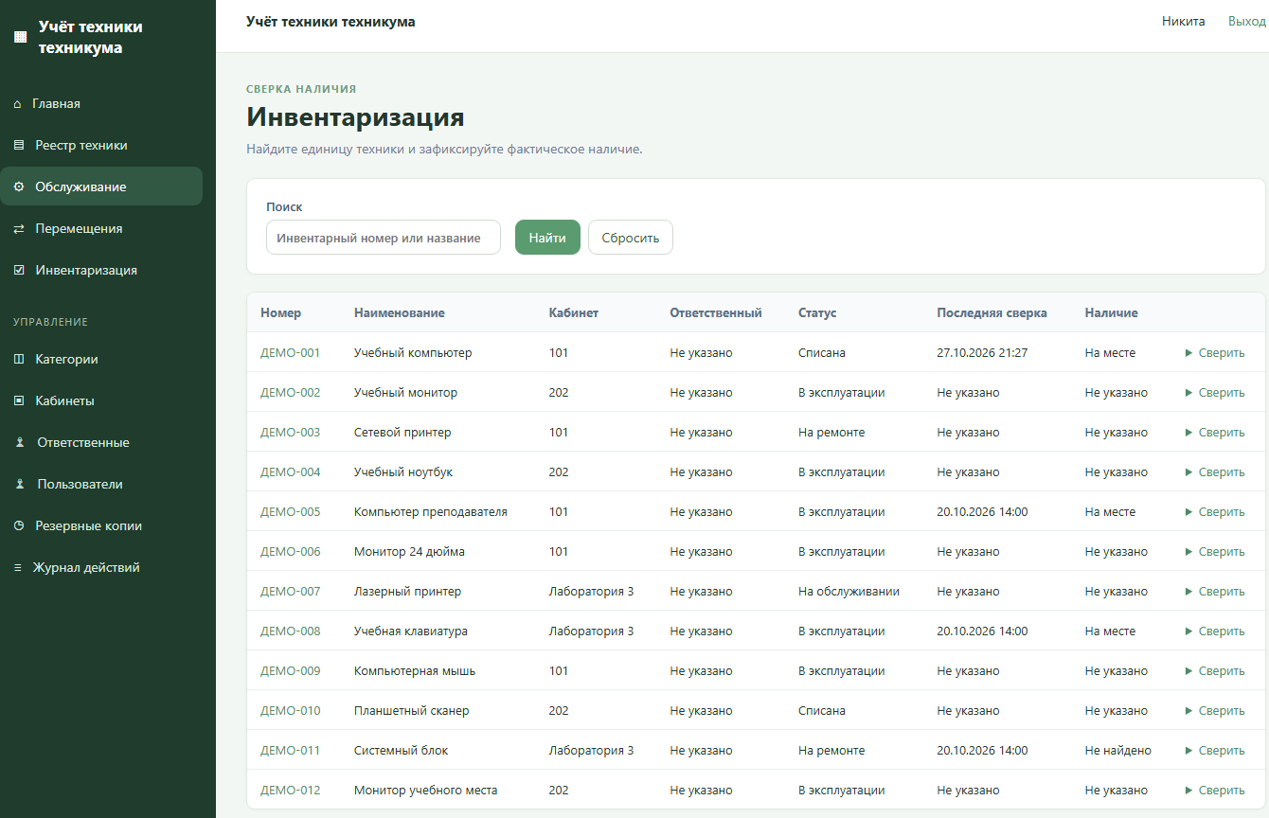
Рисунок 7 – Инвентаризация
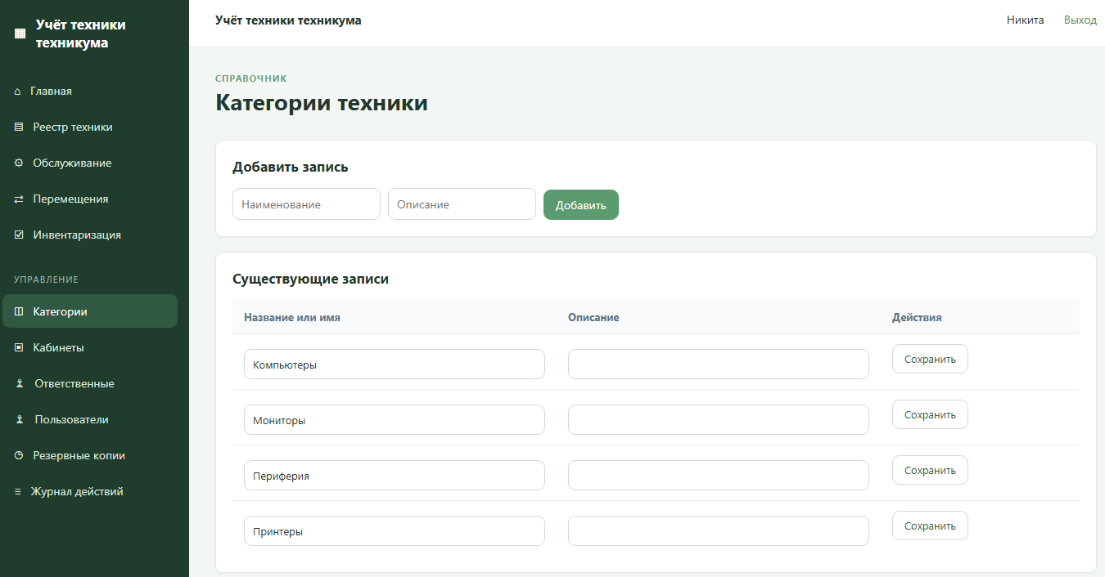
Рисунок 8 – Добавление категорий

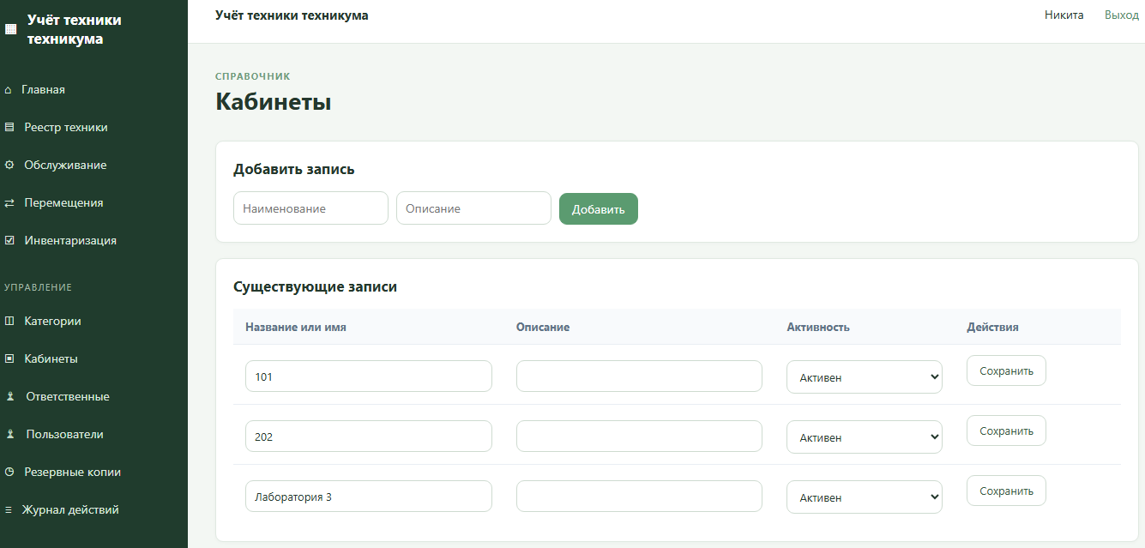
Рисунок 9 – Добавление кабинетов

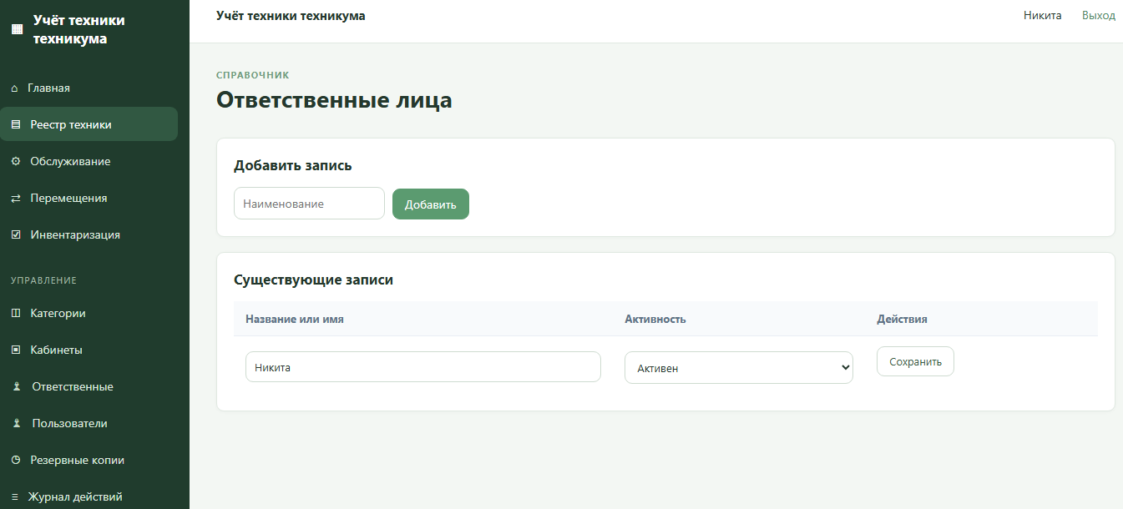
Рисунок 10 – Добавление ответственных лиц

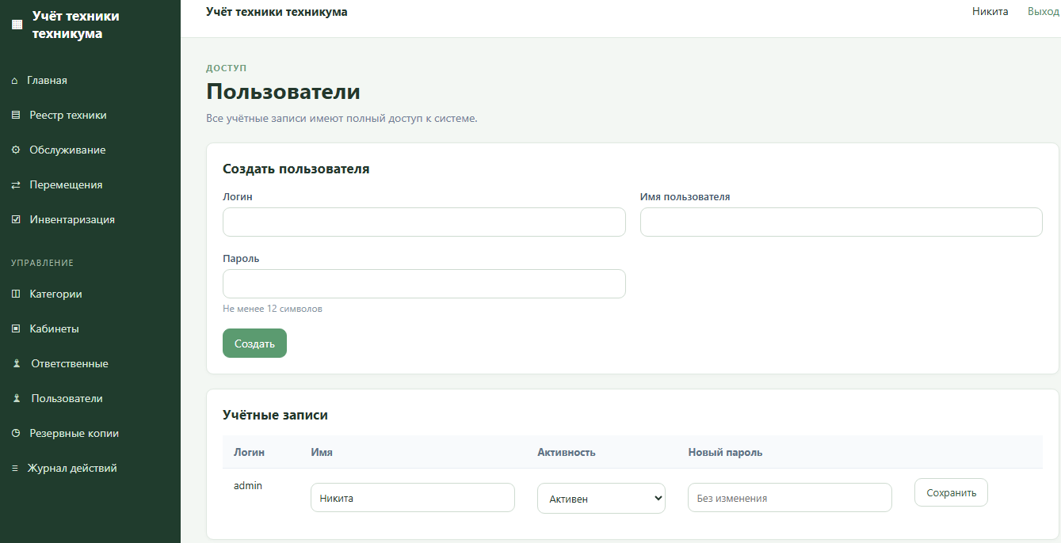
Рисунок 11 – Добавление пользователей

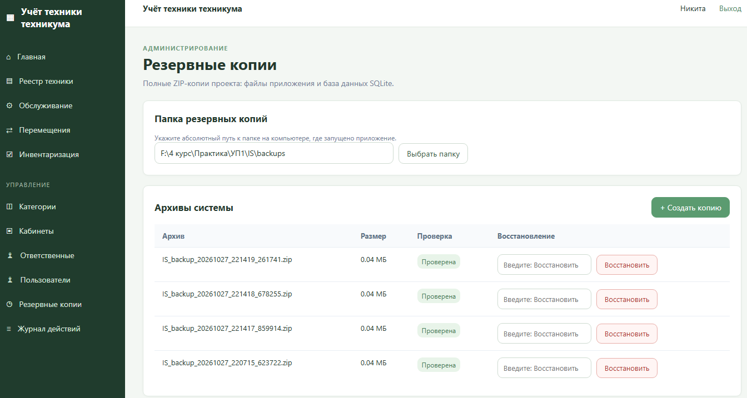
Рисунок 12 – Создание резервных копий

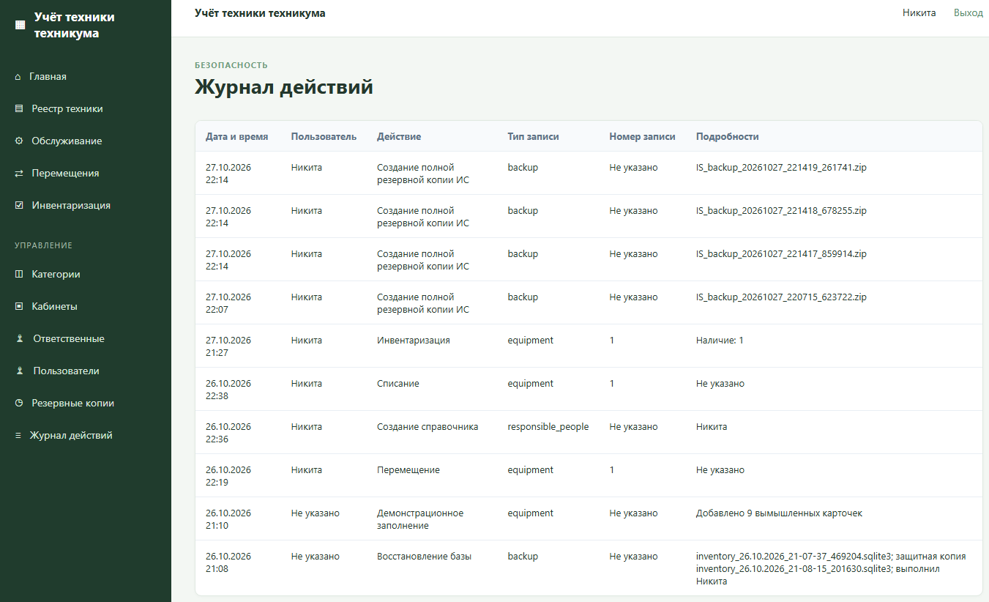
Рисунок 13 – Журнал действий
      - Разработать техническое задание на внедрение информационной системы
1. Общие положения
Цель внедрения — организовать единый достоверный реестр компьютерной и периферийной техники с учётом местонахождения, ответственного лица, технического состояния, обслуживания, перемещений и списания.
Основание: требования к системе, переданные заказчиком, а также фактический состав проекта (README.md, USER_GUIDE.md, app.py, database.py). При предоставлении исходных документов «Анализ бизнес-процессов.docx» и «График разработки и внедрения.docx» заказчик и исполнитель проверяют отсутствие расхождений и при необходимости оформляют согласованное изменение задания.
Внедрение считается завершённым после подготовки рабочей среды и данных, проверки функций по разделу 10, инструктажа пользователей, опытной эксплуатации и подписания акта приёмки.

2. Объект и границы внедрения
Объект автоматизации — учёт единиц компьютерной и периферийной техники техникума, их размещения в кабинетах, обслуживания, перемещений и результатов сверки наличия.
ИС работает локально на компьютере с Windows через браузер по адресу http://127.0.0.1:5000. Для основных функций после установки зависимостей подключение к интернету не требуется. Облачная база, внешние API, Docker, RFID и сканирование штрихкодов в состав внедрения не входят.
В состав внедрения входят серверное приложение Flask, база SQLite, пользовательский интерфейс, система ролей, средства экспорта CSV, резервного копирования и восстановления, документация и автоматические тесты.
Внедрение на нескольких рабочих местах по сети и централизованная серверная эксплуатация требуют отдельного решения по инфраструктуре, доступу и защите и не заявляются как результат настоящего задания.

3. Участники и ответственность
Заказчик назначает ответственного за внедрение, администратора ИС, представителей материально ответственных лиц, системного администратора, руководителя подразделения и бухгалтера для приёмочных проверок.
Заказчик предоставляет согласованные сведения для первоначального реестра: инвентарный номер, наименование, категорию и кабинет каждой единицы. Серийный номер, ответственное лицо, даты, стоимость и модель предоставляются при наличии достоверных данных.
Исполнитель готовит приложение и рабочую базу, выполняет установку, настройку, контрольные проверки, передачу инструкций и помощь при опытной эксплуатации.
Администратор ИС создаёт учётные записи, назначает роли, поддерживает справочники, выполняет резервное копирование, проверяет копии и контролирует доступ к папкам базы и копий.
Материально ответственные лица участвуют в сверке сведений, оформляют перемещения и подтверждают корректность кабинетов и закрепления техники.

4. Требования к рабочей среде
Операционная система — поддерживаемая заказчиком версия Windows. На компьютере должен быть установлен Python версии 3.10 или новее, доступна запись в папку проекта и свободен локальный порт 5000 либо назначен другой локальный порт.
Зависимости устанавливаются из requirements.txt в отдельное виртуальное окружение .venv. Интернет необходим только на этапе получения пакетов; при отсутствии сети допускается установка из предварительно подготовленных локальных wheel-файлов.
Рабочая база по умолчанию размещается в instance/inventory.sqlite3, секрет сессий — в instance/secret.key, резервные копии — в backups/. Для иных путей используются переменные окружения INVENTORY_DB и INVENTORY_BACKUPS либо настройка папки копий в интерфейсе.
Папки базы, секретного ключа и резервных копий должны быть доступны на запись только уполномоченным пользователям компьютера. Резервные копии рекомендуется хранить отдельно от основного диска при наличии технической возможности.
Приложение запускается с debug=False на локальном адресе 127.0.0.1. Пароль первого администратора не задаётся в исходном коде и создаётся интерактивно; минимальная длина — 12 символов.

5. Функциональные требования при внедрении
Реестр должен хранить уникальный инвентарный номер, наименование, категорию и кабинет как обязательные данные. Необязательные сведения заполняются только при их наличии. Поиск должен работать по инвентарному номеру, названию и серийному номеру; фильтры — по категории, кабинету, ответственному, состоянию, статусу и сроку обслуживания.
Карточка оборудования должна отображать основные сведения, статус и состояние, дату следующего обслуживания, хронологическую историю работ и перемещений. Пустые значения выводятся как «Не указано».
Перемещение должно одновременно менять текущий кабинет и/или ответственное лицо и создавать запись истории с прежними и новыми значениями, датой и временем, пользователем и основанием. При ошибке обе операции должны отменяться.
Запись обслуживания должна содержать дату и время работ, вид работ, описание, исполнителя и при наличии дату следующего обслуживания. Раздел должен показывать историю и позволять фильтровать её. Наступившие и просроченные сроки должны выделяться в реестре и на главной странице.
Списание изменяет статус на «Списана» без удаления карточки. Физическое удаление допускается только администратору для ошибочно заведённой записи после предупреждения и подтверждения инвентарного номера. Связанная история удаляется контролируемо, действие фиксируется в журнале.
Раздел инвентаризации позволяет найти технику и сохранить результат сверки фактического наличия. Система не должна представляться пользователям как средство автоматического сканирования.
Главная страница должна показывать рассчитанные по базе показатели по общему числу техники, статусам, срокам обслуживания, кабинетам и категориям, а также последние события и ближайшие работы.
Экспорт реестра должен учитывать действующие фильтры, содержать русские заголовки и формировать CSV в UTF-8 с BOM. Значения с кавычками, разделителями и переносами строк должны сохраняться корректно. Пароли, хеши и секреты в экспорт не включаются.
Значимые действия (создание, изменение, перемещение, обслуживание, списание, удаление, копирование и восстановление) фиксируются в журнале без записи паролей и секретов.

6. Роли и защита данных
Администратор получает полный доступ, управление пользователями, справочниками и копиями, а также право списания и удаления ошибочных записей.
Материально ответственное лицо получает просмотр, добавление техники, оформление перемещений и участие в инвентаризации.
Системный администратор получает просмотр, изменение технического состояния и статуса в пределах своей роли, внесение работ и сроков обслуживания; списание ему недоступно.
Руководитель подразделения получает просмотр реестра, статистики и отчётных данных. Бухгалтер получает просмотр учётных сведений и экспорт CSV.
Разграничение доступа проверяется на сервере для каждой защищённой операции. Пароли хранятся в виде стойких хешей, формы защищены от CSRF, HTML-вывод экранируется. В базе включены внешние ключи и ограничения целостности.
Для каждого сотрудника создаётся индивидуальная учётная запись. Неиспользуемые записи отключаются администратором. Перед передачей системы заказчику проверяются состав пользователей, назначенные роли и сохранность секретного ключа.

7. Подготовка и перенос данных
Перед первичным вводом заказчик утверждает перечень категорий, кабинетов и правила формирования инвентарных номеров. Дубли и неоднозначные номера устраняются до внесения в ИС.
Первоначальные сведения вводятся вручную через интерфейс уполномоченными сотрудниками. Штатный автоматический импорт из внешних таблиц в текущей версии отсутствует; при необходимости массовый перенос оформляется отдельной согласованной работой с проверкой исходных данных.
В проекте предусмотрены демонстрационные записи с префиксом «ДЕМО-». Они служат только для обучения и проверки. Рабочую эксплуатацию следует вести в отдельной чистой базе либо после согласованного отделения демонстрационных данных от реальных. Существующую рабочую базу и учётную запись администратора нельзя перезаписывать при подготовке данных.
После ввода ответственные лица сверяют число карточек, уникальность номеров, распределение по кабинетам, статусы и выборочные серийные номера с исходным перечнем. Результат сверки оформляется протоколом.

8. Установка и настройка
На рабочем компьютере создаётся папка проекта и виртуальное окружение командой «python -m venv .venv». Зависимости устанавливаются командой «pip install -r requirements.txt».
Первый администратор создаётся интерактивной командой «flask –app app init-admin». Нельзя оставлять известный пароль по умолчанию или передавать его в общедоступных документах.
Приложение запускается командой «python app.py» или через предусмотренный файл запуска при его наличии. Ответственный проверяет открытие адреса http://127.0.0.1:5000, вход администратора и отсутствие трассировок ошибок в браузере.
Администратор создаёт справочники и пользователей, затем вводит или контролирует ввод оборудования. Настройка папки копий выполняется до начала работы с реальными данными.
Перед каждым изменением схемы, версии приложения или массовым изменением данных создаётся и проверяется резервная копия. Обновление приложения не должно автоматически заменять существующую базу.

9. Резервное копирование и восстановление
Копия создаётся из административного раздела средствами SQLite Backup API. После создания проверяются целостность файла и отсутствие нарушений внешних ключей.
Администратор выполняет копирование не реже одного раза в рабочий день при изменении данных и обязательно перед обновлением или восстановлением. Это организационный регламент: автоматическое расписание копирования в текущую реализацию не входит.
Для восстановления выбирается только проверенная копия из настроенной папки. Система требует подтверждение и предварительно создаёт отдельную защитную копию текущей базы. После восстановления пользователь входит повторно.
Пробное восстановление выполняется на контрольной копии до начала опытной эксплуатации. Результат фиксируется: имя файла, дата и время, результат проверки и ответственное лицо. Восстановление на рабочем компьютере выполняется при отсутствии активной работы пользователей.

10. Проверка и приёмка
Приёмочные проверки проводятся на отдельной тестовой базе с вымышленными данными. После их успешного завершения проводится выборочная проверка рабочей базы без удаления или искажения учётных сведений.
Критерий 1: приложение запускается локально, страница входа открывается, администратор входит и выходит из системы.
Критерий 2: обязательные поля проверяются; повторный инвентарный номер отклоняется и интерфейсом, и ограничением базы.
Критерий 3: созданную карточку можно открыть и изменить; поиск, фильтры, сортировка и переход между страницами дают ожидаемые результаты.
Критерий 4: перемещение меняет текущие сведения и создаёт одну запись истории с прежними и новыми значениями; при ошибке частичное изменение не сохраняется.
Критерий 5: обслуживание сохраняется с исполнителем и сроком следующего обслуживания; просроченная дата видна в реестре и на главной странице.
Критерий 6: после списания карточка остаётся доступной; физическое удаление ошибочной записи доступно только администратору, требует подтверждения и фиксируется в журнале.
Критерий 7: роли действительно ограничивают маршруты на сервере; прямой запрос к запрещённой операции возвращает отказ.
Критерий 8: экспорт отфильтрованного реестра открывается в Excel с читаемой кириллицей, русскими заголовками и корректными значениями, без секретов.
Критерий 9: копия создаётся и проходит проверку; повреждённый файл отклоняется; восстановление возвращает данные и сохраняет защитную копию прежнего состояния.
Критические дефекты, нарушающие сохранность данных, вход, права, резервное копирование или восстановление, должны быть устранены до ввода в работу. Замечания по удобству без потери функций фиксируются отдельным перечнем со сроками устранения.

11. Обучение и опытная эксплуатация
Администратору показываются создание пользователей, управление справочниками, резервное копирование и восстановление. Материально ответственным лицам — поиск, добавление, перемещения и сверка. Системному администратору — обслуживание и сроки. Руководителю и бухгалтеру — просмотр и экспорт.
Для обучения используется USER_GUIDE.md и демонстрационная база. Учётные данные сообщаются каждому пользователю индивидуально; общий пароль для всех ролей не применяется.
В период опытной эксплуатации сотрудники выполняют типовые операции на ограниченном наборе реальных записей; ответственный фиксирует ошибки, замечания и расхождения с исходным реестром. По результатам оформляется протокол и решение о переходе к штатной эксплуатации.

12. Передаваемые результаты
Исполнитель передаёт исходный код приложения, requirements.txt, инструкции README.md и USER_GUIDE.md, настоящий документ, протокол проверок, сведения о расположении рабочей базы и копий, а также сведения о созданных ролях без передачи паролей в открытом виде.
Заказчику демонстрируются вход, реестр, карточка, перемещение, обслуживание, инвентаризация, CSV, создание и восстановление копии. Факт передачи оформляется актом с перечнем принятых материалов и замечаний.

      - Разработать перечень обучающей документации на информационную систему

КРАТКАЯ ПАМЯТКА ПОЛЬЗОВАТЕЛЯ
Вход и поиск
1. Откройте http://127.0.0.1:5000 и войдите под своим логином и паролем.
2. Откройте «Реестр техники». Найдите технику по инвентарному номеру, названию или серийному номеру. При необходимости задайте фильтры и нажмите «Применить». «Сбросить» очищает условия.
3. Нажмите на инвентарный номер, чтобы открыть карточку и посмотреть обслуживание, перемещения и сверки.

Основные операции
Добавление: «Реестр техники» → «Добавить технику»; обязательны уникальный инвентарный номер, наименование, категория и кабинет.
Перемещение: карточка → «Переместить»; укажите новый кабинет и/или ответственного, сохраните основание.
Обслуживание: «Обслуживание» → «Добавить работы»; укажите дату и время, вид работ, описание, исполнителя и при необходимости следующий срок.
Инвентаризация: «Инвентаризация» → поиск → «Сверить» → результат наличия → «Сохранить».
Экспорт: установите фильтры в реестре и нажмите «Экспорт CSV». Возможность зависит от роли.
Списанная техника остаётся в реестре. Удаление ошибочной карточки выполняет только администратор после подтверждения.
Если кнопка недоступна, проверьте свою роль у администратора. Не передавайте пароль и завершайте работу кнопкой «Выход».

README
Учёт техники техникума
Локальная информационная система для реестра компьютерной и периферийной техники. Работает в браузере на Windows без подключения к интернету после установки зависимостей. Сервер: Flask, база: SQLite, интерфейс: HTML, CSS, JavaScript и Jinja2.

Требования и установка в Windows
Нужен Python 3.10 или новее.

python -m venv .venv
pip install -r requirements.txt

Первый запуск
Создайте администратора интерактивно. Логин и имя вводятся в консоли, пароль не отображается и должен содержать не менее 12 символов. Предустановленного пароля нет.

flask --app app init-admin
python app.py
Откройте http://127.0.0.1:5000 в браузере. Приложение слушает только локальный адрес компьютера.
База автоматически создаётся при первом запуске.

Функции
- Реестр техники с уникальными инвентарными номерами, поиском, фильтрами, сортировкой и страницами по 20 записей.
- Карточка оборудования, история обслуживания и перемещений, сроки следующего обслуживания, списание с сохранением карточки.
- Инвентаризация: поиск и фиксация фактического наличия с историей сверок.
- Главная страница со статистикой, ближайшими и просроченными сроками.
- Справочники категорий, кабинетов и ответственных лиц, управление администраторами и журнал действий.
- CSV реестра с учётом фильтров, разделителем ; и UTF-8 с BOM для Excel.
- Проверяемые резервные копии и восстановление с созданием защитной копии текущей базы.

Войти в систему могут только администраторы. Они имеют доступ ко всем разделам и могут создавать другие административные учётные записи. Ответственные лица ведутся в отдельном справочнике без логина и пароля. Учётные записи прежних ролей при обновлении отключаются, а ссылки на них в истории сохраняются.

База данных и файлы
Основная база находится в instance/inventory.sqlite3. Можно указать путь переменной окружения INVENTORY_DB. Внешние ключи SQLite включены для каждого соединения. Схема создаётся из database.py и включает таблицы users, categories, cabinets, responsible_people, equipment, maintenance_records, movement_history, inventory_checks, audit_log. При обновлении старой базы приложение добавляет поля для отдельного справочника ответственных и переносит прежние ссылки. Перед обновлением всегда создавайте копию; другие изменения схемы могут потребовать отдельной миграции.

Копии по умолчанию хранятся в backups/. Администратор может указать абсолютный путь к папке в разделе «Резервные копии»; выбранный путь сохраняется в instance/backup_folder.txt. Также можно задать INVENTORY_BACKUPS перед запуском. Копия создаётся через SQLite Backup API и проверяется командами integrity_check и foreign_key_check. Восстановить можно только проверенный файл из выбранной папки. Перед заменой базы автоматически создаётся защитная копия, после восстановления требуется повторный вход.

      - Разработать руководства оператора
1. Назначение и доступ
Система хранит сведения о компьютерной и периферийной технике, кабинетах, ответственном лице, состоянии, обслуживании и перемещениях. Работа выполняется в браузере на компьютере, где запущено приложение.
Откройте http://127.0.0.1:5000, введите индивидуальные логин и пароль и нажмите «Войти». Доступные действия зависят от роли. Если нужной кнопки нет, обратитесь к администратору системы.
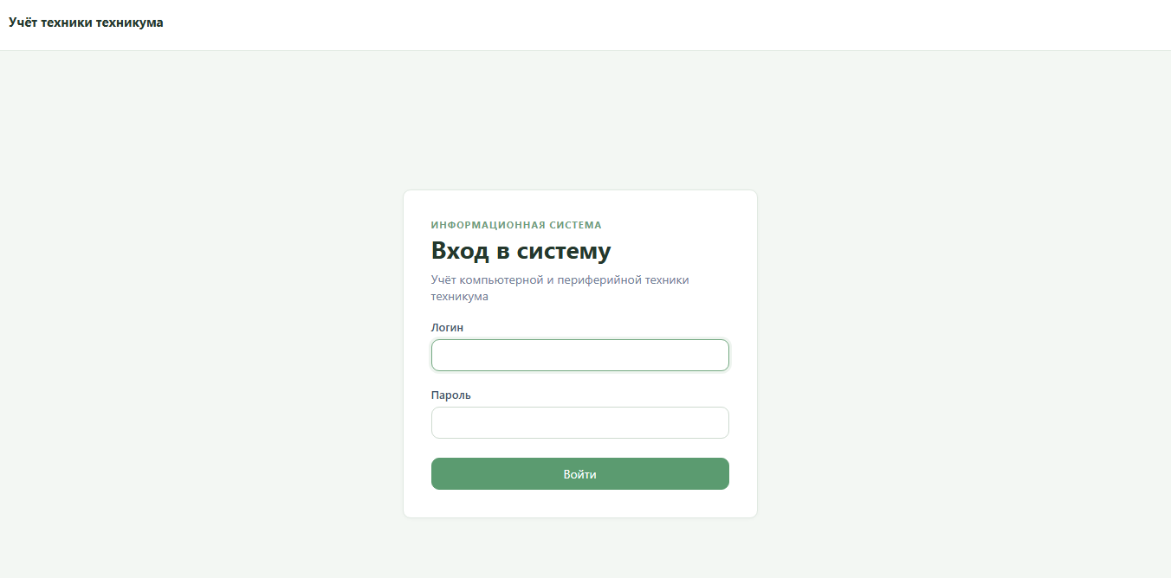
Рисунок 14 – Вход в систему
2. Главная страница и реестр
После входа на главной странице видны количество техники по статусам, кабинеты, категории, сроки обслуживания и последние события. В боковом меню выберите «Реестр техники».
В поле «Поиск» можно ввести инвентарный номер, наименование или серийный номер. Для уточнения результата выберите категорию, кабинет, ответственного, состояние, статус или срок обслуживания и нажмите «Применить». Для очистки условий нажмите «Сбросить». Таблица поддерживает сортировку и переход между страницами.
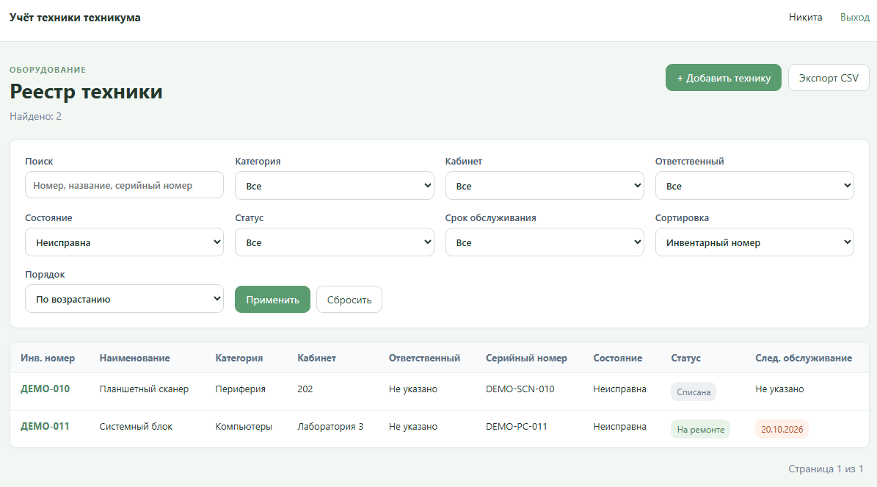
Рисунок 15 – Поиск техники с фильтром «Неисправна»

3. Карточка оборудования
Нажмите на инвентарный номер в реестре. Карточка показывает категорию, кабинет, ответственное лицо, серийный номер, модель, даты, стоимость, техническое состояние, статус, следующее обслуживание, историю работ, перемещений и сверок. Пустые поля показаны как «Не указано».
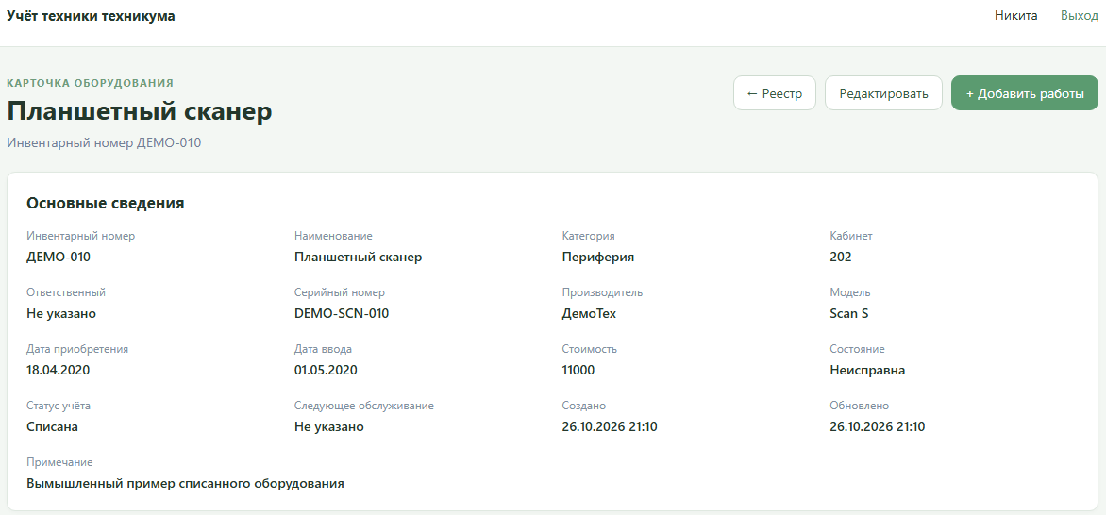
Рисунок 16 – Карточка оборудования
4. Добавление и перемещение
Администратор и материально ответственное лицо могут нажать «Добавить технику». Обязательно укажите уникальный инвентарный номер, наименование, категорию и кабинет. Остальные сведения можно оставить пустыми. Дата вводится как 26.10.2026. После сохранения откроется карточка.
Чтобы оформить перемещение, откройте карточку и нажмите «Переместить». Выберите новый кабинет или ответственное лицо, при необходимости добавьте основание и сохраните. Система обновит карточку и добавит запись в журнал. Если кабинет и ответственный не изменились, операция не будет сохранена.
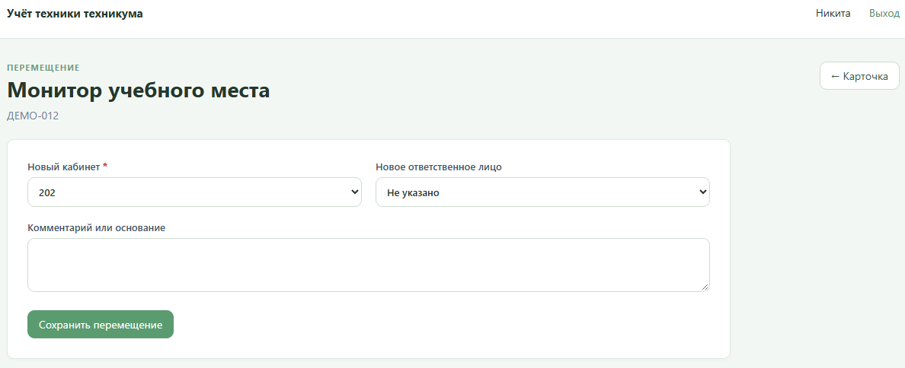
Рисунок 17 – Перемещение техники
5. Обслуживание и инвентаризация
Системный администратор или администратор открывает «Обслуживание» → «Добавить работы». Нужно указать оборудование, дату и время, тип работ, описание и исполнителя. При необходимости укажите дату следующего обслуживания. Пример даты и времени: 26.10.2026 20:44. Просроченные сроки выделяются в реестре и на главной странице.
В разделе «Инвентаризация» найдите технику и откройте «Сверить». Пользователь с соответствующим правом отмечает «На месте» или «Не найдено», при необходимости добавляет комментарий и сохраняет результат.
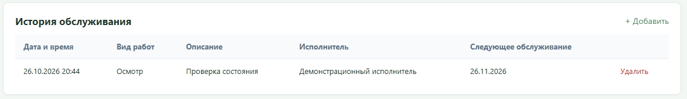Рисунок 18 – История обслуживания
6. Экспорт и завершение работы
В реестре задайте фильтры и нажмите «Экспорт CSV». В выгрузку попадут записи по текущим условиям поиска. Файл подготовлен для открытия в Excel с русскими заголовками. Экспорт доступен не каждой роли.
После работы нажмите «Выход» в верхней панели. Не передавайте пароль другим сотрудникам. При ошибке ввода обратитесь к администратору; не создавайте повторную карточку с новым номером вместо исправления существующей.

      - Создать резервную копию информационной системы

Для резервной копии нужно зайти на одноименную страницу и нажать на кнопку «Создать копию». После этого в папке backups в корне проекта создастся архив с датой и временем создания
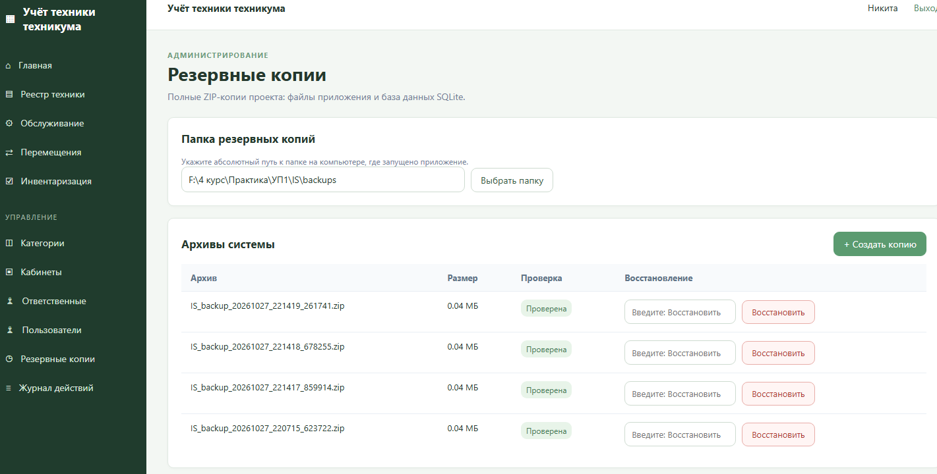
Рисунок 19 – Создание резервной копии

      - Выполнить обслуживание информационной системы в соответствии с пользовательской документацией

Таблица 1 – Обслуживание информационной системы
Этап обслуживания | Выполняемые действия | Ожидаемый результат
Проверка запуска ИС | Открыть браузер и перейти по адресу http://127.0.0.1:5000 | Главная страница системы доступна
Проверка авторизации | Ввести индивидуальные логин и пароль, выполнить вход в систему | Пользователь успешно входит в систему в соответствии со своей ролью
Проверка главной страницы | Проверить отображение количества техники по статусам, кабинетов, категорий и сроков обслуживания | Основные показатели и последние события отображаются корректно
Проверка реестра техники | Открыть раздел «Реестр техники», выполнить поиск по инвентарному номеру и применить фильтры | Система отображает записи, соответствующие заданным условиям
Проверка карточки оборудования | Открыть карточку оборудования и проверить сведения о технике, её состоянии и истории операций | Информация об оборудовании отображается корректно
Проверка добавления техники | Проверить возможность добавления оборудования с заполнением обязательных полей | При корректном заполнении данных система сохраняет запись и открывает карточку оборудования
Проверка перемещения техники | Открыть карточку оборудования, выбрать новый кабинет или ответственного и сохранить изменения | Данные карточки обновляются, запись о перемещении появляется в журнале
Проверка учёта обслуживания | Открыть раздел «Обслуживание» и проверить возможность внесения сведений о выполненных работах | Сведения о работах сохраняются с указанием оборудования, даты, типа работ и исполнителя
Проверка инвентаризации | Открыть раздел «Инвентаризация», выполнить сверку оборудования и сохранить результат | Результат сверки и комментарий при необходимости сохраняются
Проверка экспорта данных | В реестре задать условия поиска и нажать «Экспорт CSV» | Формируется CSV-файл с данными, соответствующими текущим условиям поиска
Проверка разграничения доступа | Проверить доступность действий в соответствии с ролью пользователя | Пользователю доступны только предусмотренные его ролью действия
Завершение работы | Нажать кнопку «Выход» в верхней панели | Сеанс работы пользователя завершается

      - Разработать и оформить предложения по расширению функциональности информационной системы
1. Назначение документа
Сейчас система ведёт реестр техники, обслуживание, перемещения, инвентаризацию, экспорт CSV и резервные копии. Предложения не описывают уже работающие функции и могут внедряться по отдельности.

2. Импорт оборудования из CSV с предварительной проверкой
Предлагается добавить загрузку перечня техники из CSV-файла через интерфейс администратора. Перед сохранением система должна показать предварительный просмотр строк и сообщить об ошибках: пустых обязательных полях, неизвестных категориях и кабинетах, повторных инвентарных номерах и неверном формате дат.
Корректные записи следует загружать одной транзакцией с итоговым отчётом о числе добавленных и отклонённых строк. Формат файла и образец заполнения нужно разместить на странице импорта. Существующие карточки нельзя изменять без отдельного подтверждения.
Ожидаемый результат: сокращение времени первоначального ввода и уменьшение ошибок при переносе данных из таблиц. Приоритет: высокий.

3. Напоминания о плановом обслуживании
Предлагается добавить на главную страницу заметный список работ, срок которых наступит в ближайшие 7 и 30 дней, и отдельный счётчик просроченных работ. Администратор должен иметь возможность открыть карточку оборудования прямо из напоминания.
Срок определяется по последней записи обслуживания для каждой единицы техники; списанное оборудование исключается. После внесения новой работы напоминание пересчитывается автоматически. Отправка писем и внешние сервисы в данном этапе не требуются.
Ожидаемый результат: своевременное проведение осмотров и профилактики без ручной проверки всего реестра. Приоритет: средний.

4. Автоматическое создание резервных копий
Предлагается дополнить ручное резервирование запуском по расписанию на локальном компьютере Windows, например через Планировщик заданий. Копия должна создаваться штатным механизмом SQLite, проходить проверку целостности и получать имя с датой и временем.
В административном разделе следует показывать время последней успешной и неуспешной попытки, а также результат проверки. Срок хранения и максимальное число копий задаются администратором; удаление старых файлов допускается только после появления и проверки новой копии.
Ожидаемый результат: снижение риска потери данных при пропуске ручного копирования. Приоритет: средний.

5. Порядок реализации и проверки
Рекомендуемый порядок: сначала импорт CSV, затем напоминания, после этого резервирование по расписанию. Перед каждым изменением необходимо сохранить проверенную копию рабочей базы. Новые функции проверяются на отдельной тестовой базе с вымышленными данными.
Предложения считаются принятыми после демонстрации соответствующих сценариев, проверки прав администратора, сохранности существующих карточек и истории, корректного российского формата дат и успешного прохождения автоматических тестов.

